Приложение №2
к постановлению Администрации муниципального образования «Суоярвский район»
от 22.10.2020г №980

Информационное сообщение (извещение) о проведении открытого аукциона в электронной форме №1ПИ по продаже муниципального имущества, находящегося в собственности МО «Суоярвский район»

Аукцион проводится в электронной форме в соответствии с Постановлением Правительства РФ от 27.08.2012 N 860 «Об организации и проведении продажи государственного или муниципального имущества в электронной форме» (вместе с Положением об организации и проведении продажи государственного или муниципального имущества в электронной форме»).
Электронная площадка: федеральная электронная торговая площадка РТС-тендер (http://rts-tender.ru) (https://i.rts-tender.ru/).
Собственник имущества (организатор аукциона, далее – Продавец), принявший решение о приватизации муниципального имущества, реквизиты указанного решения: Администрация муниципального образования «Суоярвский район» в соответствии с Программой (прогнозным планом) приватизации муниципального имущества МО «Суоярвский район» на 2020 год, утвержденной решением XVII сессии Совета депутатов муниципального образования «Суоярвский район» IV созыва от 26.12.2019 № 159 «Об утверждении Программы (прогнозного плана) приватизации муниципального имущества муниципального образования «Суоярвский район» на 2020 год» (в ред. решения № 199 от 28.05.2020), извещает заинтересованных лиц о продаже муниципального имущества.

Организатор торгов:
Администрация муниципального образования «Суоярвский район», адрес: 186870, Республика Карелия, г. Суоярви, ул. Шельшакова, д. 6, тел.: (81457) 51702, е-mail: otdel.smiz@yandex.ru, контактное лицо: Хлопкина Олеся Александровна, Теппоева Елена Петровна.
Специализированная организация по проведению аукциона: Общество с ограниченной ответственностью «Первая специализированная организация «Государственный заказ» (сокращенное наименование ООО «ПСО «Госзаказ»), расположенное по адресу: 185028, Республика Карелия, г. Петрозаводск, ул. Энгельса, 10, каб. 506. Телефон/факс: (8142) 76-33-39/76-52-11. Адрес электронной почты:pso.goszakaz@gmail.com. Контактное лицо: Балаев Борис Викторович.

Сведения об объектах продажи (место расположения, описание и технические характеристики муниципального имущества (далее также «имущество», «объект»):

ЛОТ №1:
здание школы (общей площадью 1260,7 кв.м.) с земельным участком (общей площадью 5120 кв.м.), расположенные по адресу: Республика Карелия, Суоярвский район, п. Суоеки, ул. Октября, д.10.

1.1. Характеристика приватизируемого имущества:
наименование, назначение | здание школы, нежилое с земельным участком
общая площадь | здания – 1260,7 кв.м., земельного участка – 5120 кв.м.
адрес | Республика Карелия, Суоярвский район, п. Суоеки, ул. Октября, д.10
кадастровый номер | здания – 10:16:0000000:1796, земельный участок – 10:16:0050102:9
местоположение | здание расположено в приближенной к центральной части п. Суоеки; подъезд к зданию удобный; здание представляет собой нежилое здание школы; окружение – жилые дома и т.п.
этажность | 1
год ввода в эксплуатацию | 1967
текущее использование | не используется
фундамент | бутовый, ленточный
стены и наружная отделка | брусчатые
перегородки | деревянные
перекрытия | деревянные
кровля | шифер
полы | дощатые
внутренняя отделка | простая
проемы | оконные – двойные створные, дверные - филенчатые
санитарно-электротехнические устройства | отопление – центральное (демонтировано), электроосвещение – открытая проводка, сети водоснабжения и водоотведения отсутствуют
текущее состояние | требует капитального ремонта, конструктивные элементы в неудовлетворительном состоянии, коммуникации не функционируют
категория земель | земли населенных пунктов
вид разрешенного использования земельного участка | под зданием школы и вспомогательными сооружениями
фотографии объекта: | 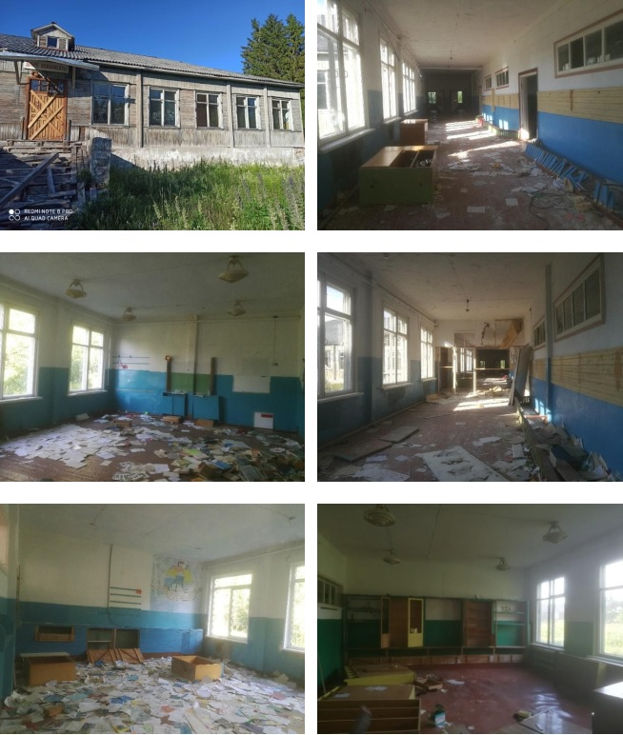
1.2. Объект приватизации является собственностью МО «Суоярвский район».
1.3. Способ приватизации
- продажа муниципального имущества на аукционе в электронной форме.
Форма подачи предложений о цене продаваемого имущества - открытая.
1.4. Начальная цена продажи:
Цена устанавливается, исходя из рыночной стоимости, на основании Отчета об оценке рыночной стоимости №О/302/08-2020/2 от 21.08.2020 г. ИП Балаев И.В., в размере 1518000,00 (один миллион пятьсот восемнадцать тысяч) рублей, в том числе НДС, из них: нежилое здание школы – 1211000,00 руб., в том числе НДС, земельный участок – 307000,00 руб., НДС не облагается.
Величина повышения начальной цены («шаг аукциона»): 3% от начальной (минимальной) цены продажи – 45540 (сорок пять тысяч пятьсот сорок) рублей 00 коп.
Размер задатка 20% от начальной (минимальной) цены продажи – 303600 (триста три тысячи шестьсот) рублей 00 коп.
1.5. Сроки и форма платежа
– оплата приобретаемого имущества производится в течение 10 дней со дня подписания договора купли-продажи.
1.6. Обременения не зарегистрированы.

ЛОТ №2:
встроенное нежилое помещение (общей площадью 62 кв.м.), расположенное по адресу: Республика Карелия, Суоярвский район, г. Суоярви, ул. Сосновая, д. 14, пом. 12.

2.1. Характеристика приватизируемого имущества:
наименование, назначение | помещение нежилое, встроенное
общая площадь | 62 кв.м.
адрес | Республика Карелия, Суоярвский район, г. Суоярви, ул. Сосновая, д. 14, пом. 12
кадастровый номер | 10:16:0010511:336
местоположение | здание расположено в удаленной к центральной части г. Суоярви; подъезд к зданию удобный; здание представляет собой нежилое здание; окружение – жилые дома и т.п.
этажность здания | 2
этаж расположения | 1
год ввода в эксплуатацию | 1980
текущее использование | не используется
фундамент | ленточный (бутовый)
стены и наружная отделка | кирпичные, оштукатурено, побелено
перекрытия | деревянные
кровля | шифер
полы | дощатые
внутренняя отделка | оштукатурено, окрашено
проемы | оконные – двойные, створные, дверные - щитовые
санитарно-электротехнические устройства | центральное отопление, водопровод, водоотведение, электричество (электропроводка скрытая)
текущее состояние | конструктивные элементы в удовлетворительном состоянии, коммуникации функционируют.
фотографии объекта: | 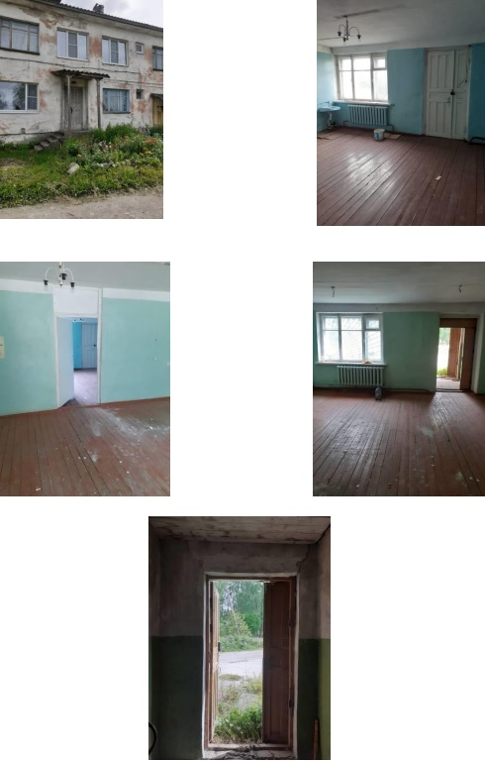
2.2. Объект приватизации является собственностью МО «Суоярвский район».
2.3. Способ приватизации
- продажа муниципального имущества на аукционе в электронной форме.
Форма подачи предложений о цене продаваемого имущества - открытая.
2.4. Начальная цена продажи:
Цена устанавливается, исходя из рыночной стоимости, на основании Отчета об оценке рыночной стоимости №О/302/08-2020/3 от 21.08.2020 г. ИП Балаев И.В., в размере 247000,00 (двести сорок семь тысяч) рублей, в том числе НДС.
Величина повышения начальной цены («шаг аукциона»): 3% от начальной (минимальной) цены продажи – 7410 (семь тысяч четыреста десять) рублей 00 коп.
Размер задатка 20% от начальной (минимальной) цены продажи – 49400 (сорок девять тысяч четыреста) рублей 00 коп.
2.5. Сроки и форма платежа
– оплата приобретаемого имущества производится в течение 10 дней со дня подписания договора купли-продажи.
2.6. Обременения не зарегистрированы.

ЛОТ №3:
транспортное средство ГАЗ 322121, легковой прочее, гос. рег. №К753ТЕ10, ПТС серия 10 РК №777042, 2012 года выпуска.

3.1. Характеристика приватизируемого имущества:
тип ТС, наименование | легковой прочее
местонахождение | Республика Карелия, Суоярвский район, г. Суоярви, ул. Шельшакова, д.6
марка, модель | ГАЗ 322121
гос. рег. № | К 753 ТЕ 10
ПТС | серия 10 РК №777042
год выпуска | 2012
изготовитель, страна | ОАО ГАЗ (Россия)
идентификационный номер (VIN) | X96322121С0724906
модель, № двигателя | 421600 С0404194
тип двигателя | бензиновый
шасси № | отсутствует
кузов № | 322121С0501452
коробка переключения передач | механика
цвет кузова (кабины) | желтый
мощность двигателя | 106,8 л.с. (78,53 кВт)
рабочий объем двигателя | 2890 куб. см.
разрешенная максимальная масса | 3230 кг
масса без нагрузки | 2475 кг
эксплуатационные дефекты | потертости кузова, следы коррозии, деформация внешних элементов
текущее состояние | удовлетворительное
фотографии объекта: | 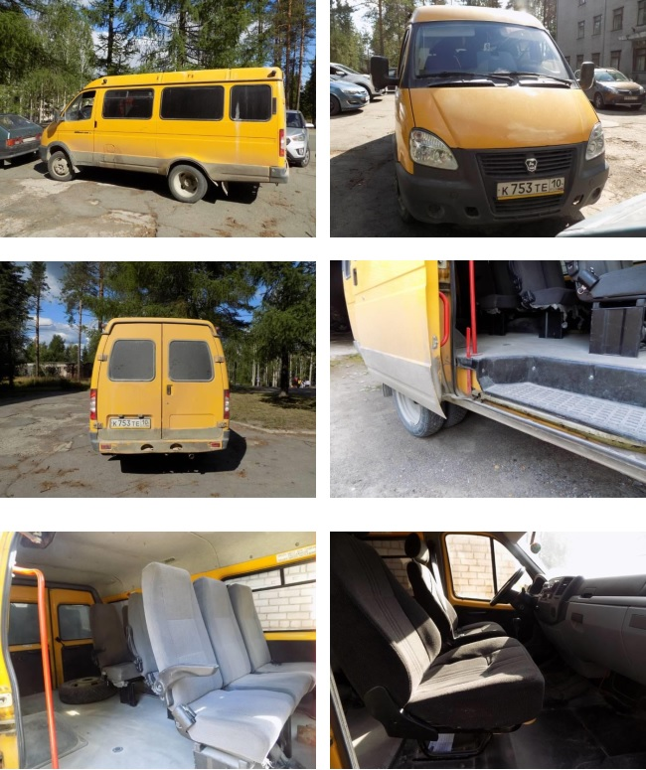
3.2. Объект приватизации является собственностью МО «Суоярвский район».
3.3. Способ приватизации
- продажа муниципального имущества на аукционе в электронной форме.
Форма подачи предложений о цене продаваемого имущества - открытая.
3.4. Начальная цена продажи:
Цена устанавливается, исходя из рыночной стоимости, на основании Отчета об оценке рыночной стоимости №О/302/08-2020/8 от 21.08.2020 г. ИП Балаев И.В., в размере 190000,00 (сто девяносто тысяч) рублей, в том числе НДС.
Величина повышения начальной цены («шаг аукциона»): 3% от начальной (минимальной) цены продажи – 5700 (пять тысяч семьсот) рублей 00 коп.
Размер задатка 20% от начальной (минимальной) цены продажи – 38000 (тридцать восемь тысяч) рублей 00 коп.
3.5. Сроки и форма платежа
– оплата приобретаемого имущества производится в течение 10 дней со дня подписания договора купли-продажи.
3.6. Обременения не зарегистрированы.

ЛОТ №4:
транспортное средство ГАЗ 322132, автобус (13 мест), гос. рег. №Е054ОУ10, ПТС серия 52 МК №828674, 2006 года выпуска.

4.1. Характеристика приватизируемого имущества:
Тип ТС, наименование | автобус (13 мест)
марка, модель | ГАЗ 322132
местонахождение | Республика Карелия, Суоярвский район, г. Суоярви, ул. Победы, д.6
гос. рег. № | Е 054 ОУ 10
ПТС | серия 52 МК №828674
год выпуска | 2006
идентификационный номер (VIN) | X9632213270512922
модель, № двигателя | *405220*63171355*
тип двигателя | бензиновый
шасси № | отсутствует
кузов (кабина) № | 32210070288160
коробка переключения передач | механика
цвет кузова | желтый
мощность двигателя | 140 л.с. (103 кВт)
рабочий объем двигателя | 2464 куб. см.
изготовитель, страна | ООО «Автомобильный завод ГАЗ» Россия
разрешенная максимальная масса | 3500 кг
масса без нагрузки | 2360 кг
эксплуатационные дефекты | потертости кузова, следы коррозии, деформация внешних элементов
текущее состояние | удовлетворительное
фотографии объекта: | 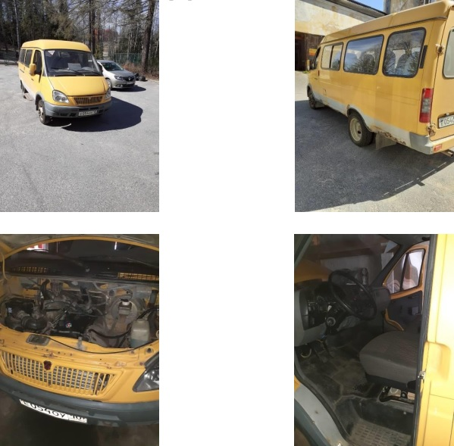
4.2. Объект приватизации является собственностью МО «Суоярвский район».
4.3. Способ приватизации
- продажа муниципального имущества на аукционе в электронной форме.
Форма подачи предложений о цене продаваемого имущества - открытая.
4.4. Начальная цена продажи:
Цена устанавливается, исходя из рыночной стоимости, на основании Отчета об оценке рыночной стоимости №О/302/08-2020/9 от 21.08.2020 г. ИП Балаев И.В., в размере 66000,00 (шестьдесят шесть тысяч) рублей, в том числе НДС.
Величина повышения начальной цены («шаг аукциона»): 3% от начальной (минимальной) цены продажи – 1980 (одна тысяча девятьсот восемьдесят) рублей 00 коп.
Размер задатка 20% от начальной (минимальной) цены продажи – 13200 (тринадцать тысяч двести) рублей 00 коп.
4.5. Сроки и форма платежа
– оплата приобретаемого имущества производится в течение 10 дней со дня подписания договора купли-продажи.
4.6. Обременения не зарегистрированы.

ЛОТ №5:
транспортное средство ПАЗ 32053-70, автобус для перевозки детей, гос. рег. №АС51910, ПТС серия 52 МТ №971098, 2009 года выпуска.

5.1. Характеристика приватизируемого имущества:
тип ТС, наименование | автобус для перевозки детей
пробег | 226363 км
марка, модель | ПАЗ 32053-70
гос. рег. № | АС 519 10
ПТС | серия 52 МТ №971098
местонахождение | Республика Карелия, Суоярвский район, п. Поросозеро, ул. Комсомольская, д. 9
год выпуска | 2009
идентификационный номер (VIN) | X1M3205CX90002121
модель, № двигателя | 523400 91004128
шасси № | отсутствует
кузов (кабина) № | X1M3205CX90002121
коробка переключения передач | механика
цвет кузова (кабины) | желтый
мощность двигателя | 124 л.с.
тип двигателя | бензиновый
рабочий объем двигателя | 4670 куб. см.
изготовитель, страна | ООО «Павловский автомобильный завод» (Россия)
разрешенная максимальная масса | 6270 кг
масса без нагрузки | 5080 кг
эксплуатационные дефекты | потертости кузова, следы коррозии, деформация внешних элементов
фотографии объекта: | 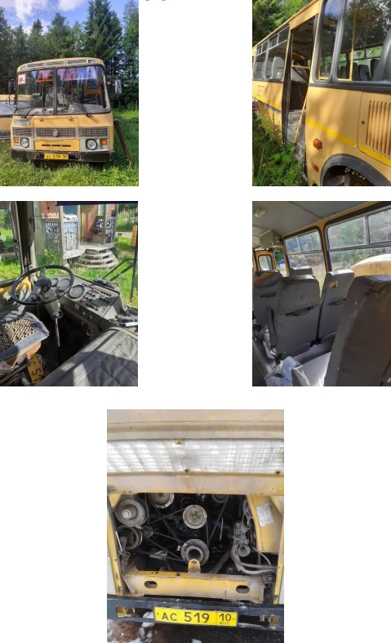
5.2. Объект приватизации является собственностью МО «Суоярвский район».
5.3. Способ приватизации
- продажа муниципального имущества на аукционе в электронной форме.
Форма подачи предложений о цене продаваемого имущества - открытая.
5.4. Начальная цена продажи:
Цена устанавливается, исходя из рыночной стоимости, на основании Отчета об оценке рыночной стоимости №О/302/08-2020/10 от 21.08.2020 г. ИП Балаев И.В., в размере 89 000,00 (восемьдесят девять тысяч) рублей, в том числе НДС.
Величина повышения начальной цены («шаг аукциона»): 3% от начальной (минимальной) цены продажи – 2670 (две тысячи шестьсот семьдесят) рублей 00 коп.
Размер задатка 20% от начальной (минимальной) цены продажи – 17800 (семнадцать тысяч восемьсот) рублей 00 коп.
5.5. Сроки и форма платежа
– оплата приобретаемого имущества производится в течение 10 дней со дня подписания договора купли-продажи.
5.6. Обременения не зарегистрированы.

Условия и сроки внесения задатка по каждому лоту, реквизиты счета: денежными средствами в валюте РФ (рубли) до 10:00 23.11.2020 г., в соответствии с регламентом электронной площадки, по следующим реквизитам:
Получатель: ООО «РТС-тендер»;
Наименование банка: Филиал "Корпоративный" ПАО "Совкомбанк"
Расчетный счёт: 40702810512030016362
Корр. счёт: 30101810445250000360
БИК:044525360
ИНН:7710357167 КПП:773001001
Назначение платежа: «внесение гарантийного обеспечения по Соглашению о внесении гарантийного обеспечения, № аналитического счета _____________. Без НДС».
Данное сообщение является публичной офертой для заключения договора о задатке в соответствии со статьей 437 Гражданского кодекса Российской Федерации, а подача претендентом заявки и перечисление задатка являются акцептом такой оферты, после чего договор о задатке считается заключенным в письменной форме. Суммы задатков возвращаются участникам продажи посредством публичного предложения, за исключением победителя такой продажи, в течение пяти дней с даты подведения ее итогов.

Порядок, место, даты начала и окончания подачи (регистрации) заявок: порядок в соответствии с регламентом электронной площадки, дата начала приема заявок: 26.10.2020 г., дата и время окончания приема заявок: 23.11.2020 г. в 10:00 (здесь и далее время московское).
Исчерпывающий перечень представляемых претендентами документов по каждому лоту и требования к их оформлению:
Претенденты представляют:
заявка по утвержденной Продавцом форме (указана в документации об аукционе);
опись представленных документов, подписанную претендентом или его уполномоченным представителем;
физические лица предоставляют документ, удостоверяющий личность (копии всех его листов).
Претенденты – юридические лица дополнительно представляют:
заверенные копии учредительных документов;
документ, содержащий сведения о доле Российской Федерации, субъекта Российской Федерации или муниципального образования в уставном капитале юридического лица (реестр владельцев акций либо выписка из него или заверенное печатью юридического лица и подписанное его руководителем письмо);
документ, который подтверждает полномочия руководителя юридического лица на осуществление действий от имени юридического лица (копия решения о назначении этого лица или о его избрании) и в соответствии с которым руководитель юридического лица обладает правом действовать от имени юридического лица без доверенности;
в случае, если от имени претендента действует его представитель по доверенности, к заявке должна быть приложена доверенность на осуществление действий от имени претендента, оформленная в установленном порядке, или нотариально заверенная копия такой доверенности. В случае, если доверенность на осуществление действий от имени претендента подписана лицом, уполномоченным руководителем юридического лица, заявка должна содержать также документ, подтверждающий полномочия этого лица.
Срок заключения договора купли-продажи муниципального имущества по каждому лоту: в течение пяти рабочих дней с даты подведения итогов аукциона с победителем аукциона заключается договор купли-продажи.
Плата за объект не позднее 10 (десяти) дней со дня подписания договора купли-продажи.
Реквизиты: указаны в проекте договора купли-продажи по каждому лоту.
Расходы по оформлению права собственности возлагаются на Покупателя.
Порядок ознакомления претендентов с иной информацией, в том числе с условиями договора купли-продажи муниципального имущества: с дополнительной информацией можно ознакомиться по адресу: Администрация муниципального образования «Суоярвский район», адрес: 186870, Республика Карелия, г. Суоярви, ул. Шельшакова, д. 6, тел.: (81457) 51702, е-mail: otdel.smiz@yandex.ru, контактное лицо: Хлопкина Олеся Александровна, Теппоева Елена Петровна.
Ограничения участия отдельных категорий физических и юридических лиц в аукционе: не установлены.
Порядок определения победителя по каждому лоту: право на заключение договора купли-продажи муниципального имущества принадлежит участнику, который предложит в ходе аукциона наиболее высокую цену продажи.
Дата, время и место определения участников аукциона – 24.11.2020 г. в 10:00 по адресу: 185028, Республика Карелия, г. Петрозаводск, ул. Энгельса, д.10, офис 506.
Дата и время проведения процедуры продажи имущества: итоги аукциона (аукционный торг) будут подведены 25.11.2020 г. в 10:00.
Сообщение о проведении открытого аукциона по продаже муниципального имущества, документация об аукционе, в том числе форма заявки и прочая информация об аукционе, размещены на официальном сайте в сети Интернет по адресу: http://torgi.gov.ru.
Документация об аукционе также предоставляется по адресу: 186870, Республика Карелия, г. Суоярви, ул. Шельшакова, д. 6, Администрация муниципального образования «Суоярвский район» и 185028, Республика Карелия, г. Петрозаводск, ул. Энгельса, 10, каб. 506 ООО «ПСО «Госзаказ».

